高三一轮同步复习专题24 动量守恒定律及应用一
——“碰撞”模型

考点一、动量守恒条件的理解
【知识梳理】

例1、下列四幅图所反映的物理过程中，说法正确的是（ ）
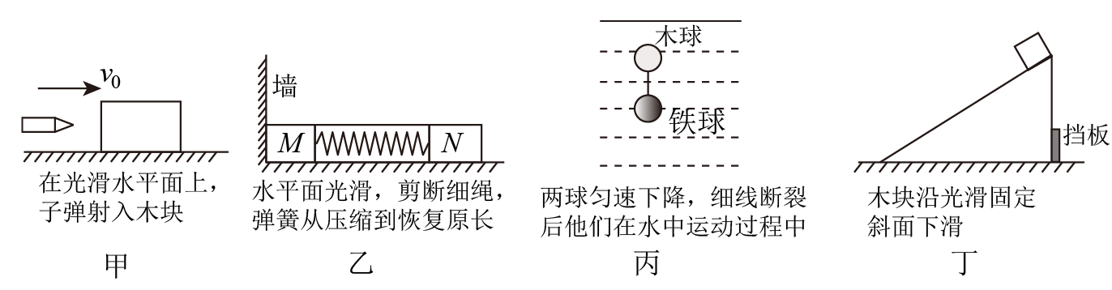
A．甲图中子弹射入木块过程中，子弹和木块组成系统动量守恒，能量不守恒
B．乙图中M、N两木块放在光滑水平面上，剪断束缚M、N的细线，在弹簧从压缩状态恢复原长过程中，M、N与弹簧组成的系统动量不守恒，机械能守恒
C．丙图中细线断裂后，木球和铁球在水中运动的过程，两球组成的系统动量不守恒，机械能守恒
D．丁图中木块沿光滑固定斜面下滑，木块和斜面组成的系统动量守恒，机械能守恒
【变式训练】如图所示，A、B两物体质量之比m_{A}:m_{B}=3∶2，原来静止在平板车C上，A、B间有一根被压缩的弹簧，地面光滑。当弹簧突然被释放后，以下系统动量不守恒的是（ ）
A．若A、B与C上表面间的动摩擦因数相同，A、B组成的系统
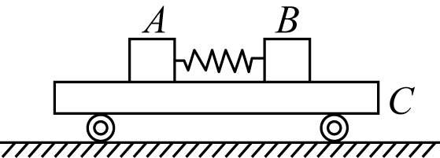B．若A、B与C上表面间的动摩擦因数相同，A、B、C组成的系统
C．若A、B所受的摩擦力大小相等，A、B组成的系统
D．若A、B所受的摩擦力大小相等，A、B、C组成的系统
考点二、动量守恒定律在“碰撞”模型中的应用
【模型梳理】

例2、如图甲所示，光滑水平面上有A、B两物块，已知A物块的质量，初始时刻B静止，A以一定的初速度向右运动，之后与B发生碰撞并一起运动，它们的位移—时间图象如图乙所示（规定向右为位移的正方向，因A、B碰撞时间极短，图中无法显示）则根据上述信息，求出在A、B碰撞过程中的物理量是正确的是（ ）
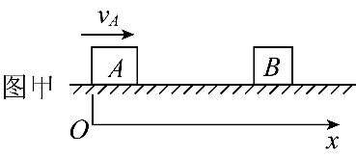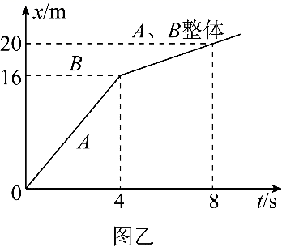
A．物块A对B的冲量为15N·s B．物块B的动量变化量为kg·m/s
C．物块A、B间的平均作用力大小为300N D．A、B系统损失的机械能为8J
【变式训练1】如图甲所示，在光滑水平面上的两小球发生正碰。小球的质量分别为m₁和m₂。图乙为它们碰撞前后的s－t(位移时间)图象。已知m₁＝0.1kg。由此可以判断（ ）
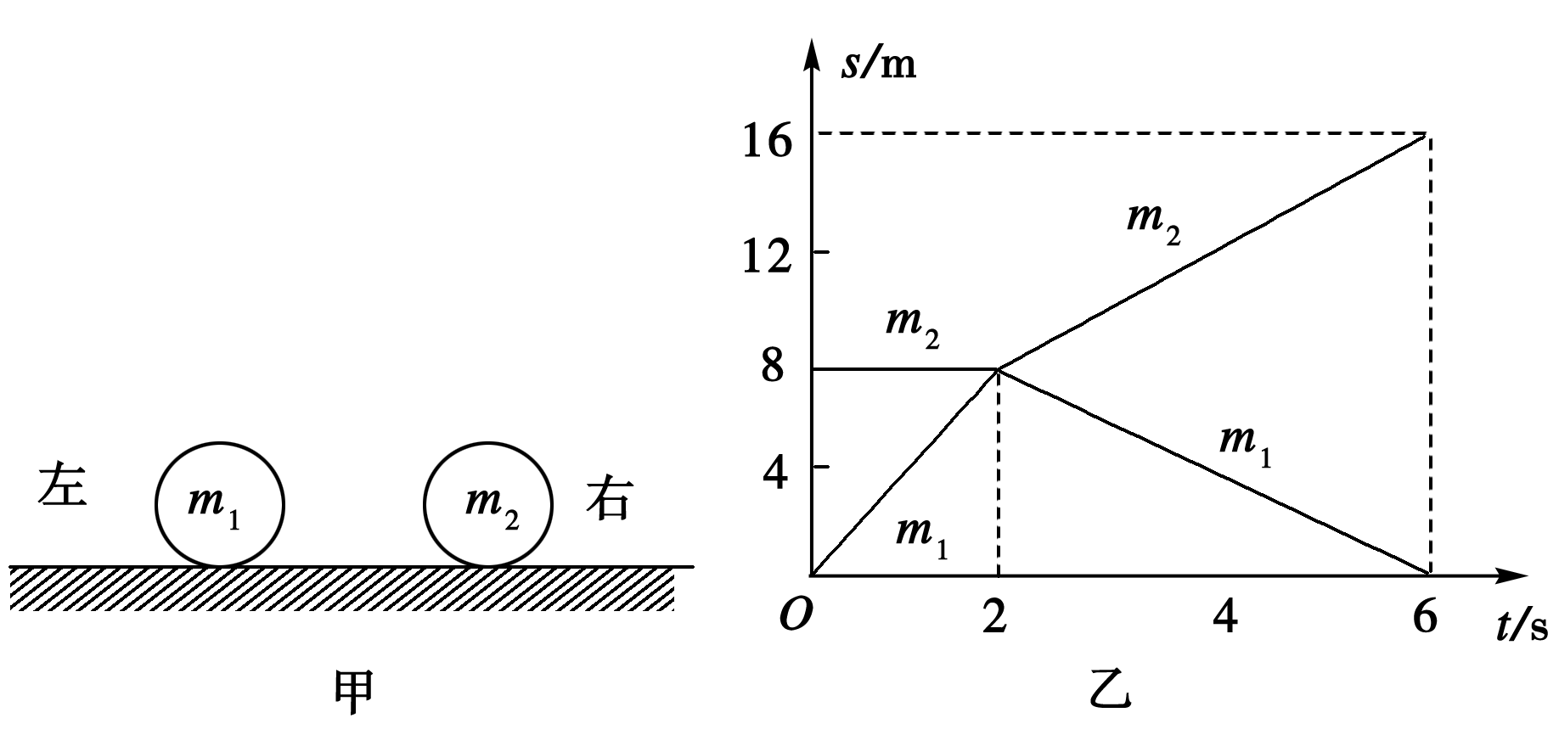A．碰前m₂静止，m₁向右运动
B．碰后m₂和m₁都向右运动
C．m₂＝0.2kg
D．碰撞过程中系统损失了0.4J的机械能
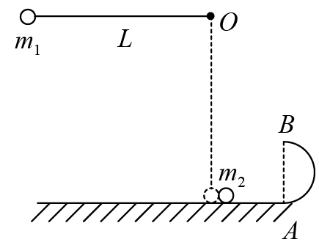【变式训练2】如图所示，一光滑水平桌面与竖直光滑半圆轨道相切于A点，且两者固定不动。一长L=0.8m不可伸长的轻绳，一端固定于O点，另一端系一个质量m₁=0.2 kg的小球。现将小球m₁提至细绳处于水平位置时无初速度释放，当小球摆至最低点时，恰与放在桌面上质量m₂=0.8 kg的小球正碰，碰后小球m₁被弹回，上升的最高点距桌面高度h=0.2m，小球m₂进入半圆形轨道运动，恰好能通过最高点B，两球都视为质点，重力加速度g取10 m/s²，不计空气阻力，求∶
(1)小球m₂在半圆形轨道最低点A的速度大小；
(2)光滑半圆形轨道的半径。

【强化训练】
1、如图所示，小车与木箱紧挨着静止放在光滑的水平冰面上，现有一男孩站在小车上用力向右迅速推出木箱。关于上述过程，下列说法中正确的是（ ）
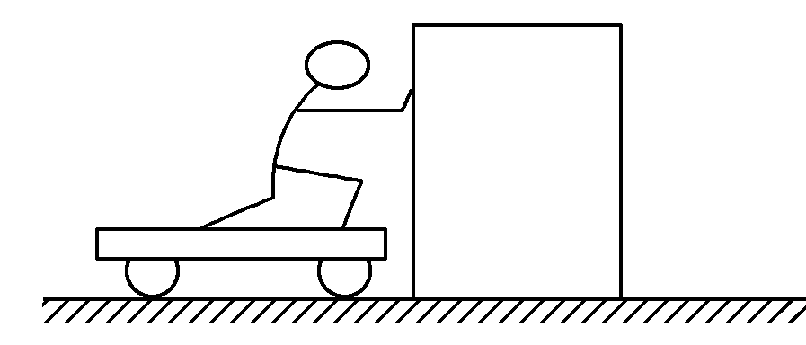A．男孩和木箱组成的系统动量守恒
B．小车与木箱组成的系统动量守恒
C．男孩、小车与木箱三者组成的系统动量守恒
D．木箱的动量增量与男孩、小车的总动量增量大小相同
2、如图所示，光滑水平面上质量为2.0kg的小球A以1.0m/s的速度向右运动，在其左方质量为1.0kg的小球B以2.0m/s速度同向运动。碰撞后，小球A以1.5m/s的速度运动。求：
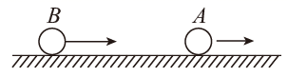（1）碰撞后B球的速度；
（2）碰撞过程中，A、B系统损失的机械能。

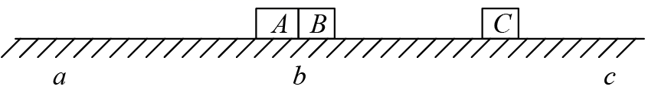3、如图所示，水平面的ab段粗糙，bc段光滑，可视为质点的物块A、B紧靠在一起，静止于b处，A、B的质量分别为m_{A}=4kg，m_{B}=2kg，两物块在足够大的内力作用下突然分离，分别向左、右运动，经过t=2.5s后物块A停止运动，物块B与静止在右边的质量为m_{C}=1kg的物块C相撞，碰撞后物块B仍向右运动，速度变为3m/s，已知A与ab段的动摩擦因数μ=0.1，g=10m/s²，求：
(1)A、B刚分离时物块B的速度大小；
(2)物块B与C的碰撞是弹性碰撞还是非弹性碰撞？

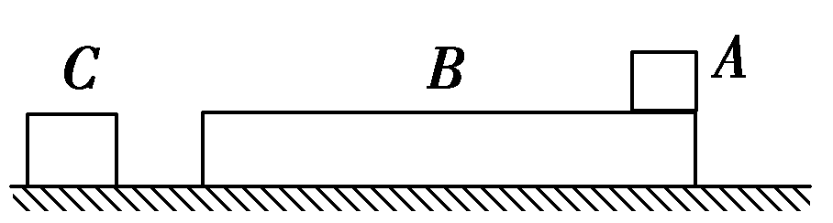4、如图所示，在光滑桌面上静止放置着长木板B和物块C，长木板B上表面的右端有一物块A，物块A与长木板B之间的动摩擦因数为0.2，长木板足够长。现让物块C以4m/s的初速度向右运动，与木板B碰撞后粘在一起。已知物块A的质量为2kg，长木板B的质量为1kg，物块C的质量为3kg，重力加速度g取10m/s²，试求：
(1)C与B碰撞过程中，损失的机械能；
(2)最终A、B、C的速度大小。

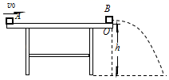5、如图所示，在距水平地面高h=0.80m的水平桌面左边缘有一质量m_{A}=1.0kg的物块A以v₀=5.0m/s的初速度沿桌面运动，经过位移s=1.8m与放在桌面右边缘O点的物块B发生正碰，碰后物块A的速度变为0，物块B离开桌面后落到地面上。设两物块均可视为质点，它们的碰撞时间极短，物块A与桌面间的动摩擦因数μ=0.25，物块B的质量m_{B}=1.6kg，重力加速度g=10m/s²。求：
(1)两物块碰撞前瞬间，物块A沿桌面滑行的时间t；
(2)物块A对B所施的冲量；（要求答出大小和方向）
(3)从物块A由桌面左边缘运动开始到物块B落到水平地面的过程中，系统损失的机械能；
(4)物块B落地的速度。（要求答出大小和方向）

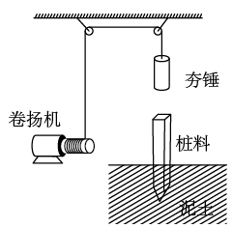6、如图，建筑工地上将桩料打入泥土的打夯机示意图。打桩前先将桩料扶正立于地基上，桩料进入泥土的深度忽略不计。已知夯锤的质量为M=80kg，桩料的质量为m=20kg。某次打桩时，将夯锤提升到距离桩顶h₀=0.2m处由静止释放，夯锤自由下落。夯锤砸在桩顶上后，立刻随桩料起向下运动。桩料进入泥土的深度为h=0.2m，取g=10m/s²。求：桩料受到的平均阻力大小。



